Муниципальное автономное дошкольное учреждение детский сад комбинированного вида «Югорка»
Мастер класс
«Использование детской универсальной STEAM- лаборатории».
Дошкольной образовательной авторской программы в работе с детьми старшего дошкольного возраста.
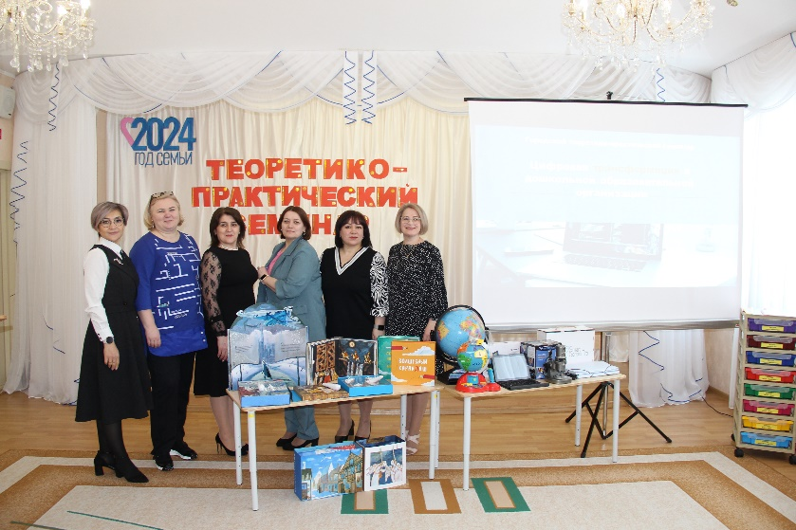

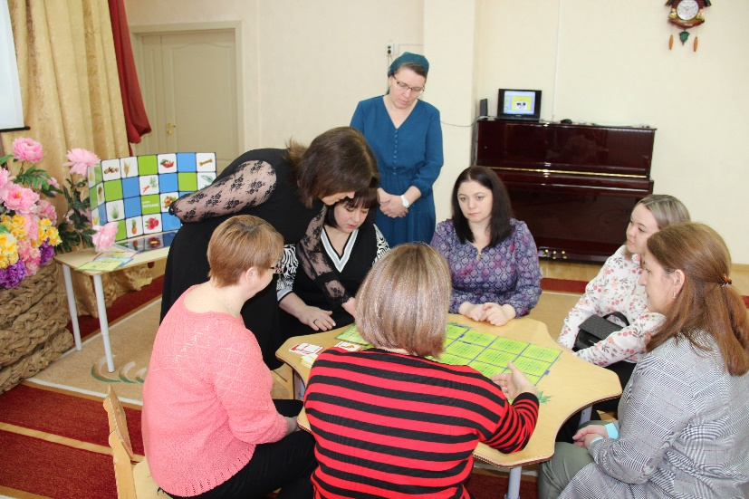

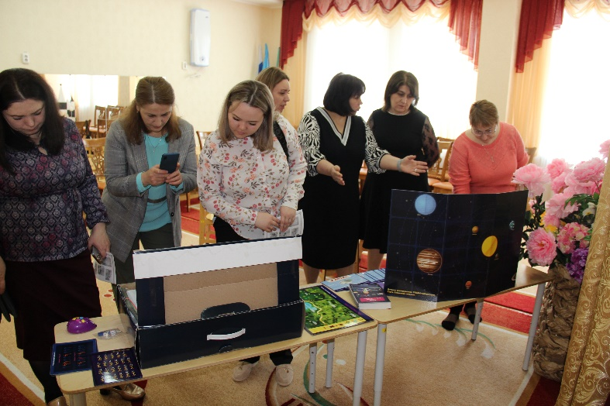

Подготовила воспитатель Абдурагимова З.И.
Цель: Познакомить педагогов с возможностями данной программы, её основными разделами (основы программирования, занимательная математика и теория вероятности, основы картографии и астрономии, основы криптографии). Формирование у педагогов практических навыков.
Оборудование: STEAM лаборатория.

Этапы мастер - класса | Деятельность педагога
I этап | Краткая презентация программы.  «Детская универсальная STEАM-лаборатория» - это дошкольная образовательная авторская программа для детей от 4 до 8 лет, разработанная Екатериной Александровной Беляк  Содержание программы направлено на развитие интеллектуальных способностей детей в процессе познавательной деятельности и вовлечения их в научно-техническое творчество.  Актуальность программы: Раннее развитие и профориентация детей послужит приобретению прочного фундамента для развития определенных компетенций.  Цель: введение дошкольников в основы программирования и робототехники, формирование у детей всевозможных познавательных компетенций.  Задачи:  - личностные: развивать целенаправленность и саморегуляцию собственных действий, уверенность ребенка в своих силах, воспитывать умение действовать в команде;  - метапредметные: формировать позитивно-конструктивный подход к анализу ребенком ситуации и исправлению ошибок, развивать интересы и познавательную мотивацию;  - предметные (образовательные): формировать базовые понятия об информационной безопасности, принципах её работы, развивать навыки критического анализа, целеполагания, логического и творческого мышления, формировать приёмы умственных действий (анализ, синтез, сравнение, обобщение, классификация, аналогия).  Отличительные особенности данной образовательной программы.  Программа построена на основе современного интегрированного подхода STEAM – образования. Как расшифровывается английское слова STEAM мы с Вами узнаем, когда выполним несколько заданий.  Демонстрация оборудования.  Знакомство педагогов с принципами работы робота - Микибота.  На спине робота расположены кнопки разной формы и цвета. Каждая кнопка отвечает за определенное действие:  Голубая кнопка в виде стрелки программирует движение вперёд: одно нажатие означает «сделать 1 шаг вперёд», два нажатия – «сделать 2 шага вперёд и т. д.  Жёлтая кнопка в виде стрелки программирует шаг назад.  Наш робот умеет поворачиваться на месте:  Кнопка с розовой стрелкой программирует поворот направо на месте  Кнопка с оранжевой стрелкой программирует поворот налево на месте.  Робот умеет подавать сигнал.  Когда нам нужно, чтобы в определенном месте, куда придет робот, он дал сигнал, мы программируем его с помощью круглой красной кнопки. Красная круглая кнопка – дать сигнал.  Зеленая кнопка «Старт» - начать движение.  Чтобы робот начал выполнять заданную последовательность, нужно его поставить на поверхность и нажать зеленую круглую кнопку на спинке. Робот начнет движение.  Память робота. Робот запоминает команды, которые мы ему программируем, в той последовательности, которую мы задаем. Робот будет выполнять всю последовательность команд после нажатия зеленой круглой кнопки до тех пор, пока ее не сотрут.  Очистка памяти робота. Если мы хотим поменять алгоритм, задать новую последовательность, нужно очистить память робота и заново его запрограммировать.  Желтая кнопка - на спинке стирает память робота.  Для того чтобы робот правильно выполнил задания, нужно правильно его запрограммировать – создать четкую последовательность действий (алгоритм).  С помощью карточек стрелок «пишут» программу для Микибота. Их у нас 5 видов:  - карточка – стрелка с синей стрелкой означает команду «Сделать шаг вперёд»  - карточка – стрелка с жёлтой стрелкой означает команду «Сделать шаг назад»  - карточка – стрелка с розовой поворотной стрелкой означает команду «Повернуться на месте на право»  - карточка – стрелка с оранжевой поворотной стрелкой означает команду «Повернуться на месте налево»  - карточка – стрелка с красными полосами означает команду «Дать сигнал»  Карточки – стрелки с командами выкладываются поочерёдно слева направо соответственно последовательности команд, которые мы задаем роботу. Пунктирная линия на карточках – стрелках определяет нижнюю часть каждой карточки.
Разминка | Разминка «Не зевай, быстро на вопросы отвечай»  1. Бывает у белки с бельчонком 4 хвоста? (Нет)  2. Бывает у зайчонка 4 лапы? (Да)  3. Бывает у лисы и лисёнка всего 4 уха? (Да)  4. Можно назвать ромб четырёхугольником? (Да)  5. Бывает семь пятниц на неделе? (Нет)
II этап | 1 раздел - «Основы программирования».  В данном разделе воспитанники обучаются базовым навыкам программирования.  Знакомство детей с Микиботом строится она на основе игровой легенды прилетевшего к нам гостя с другой планеты. Умные мыши желают познакомиться с людьми, их жизнью через реализацию серии занятий/проектов, в которых дети выступают в роли «учителей» по отношению к роботу. На первых занятиях дети знакомятся с такими терминами как (робот, программист, команда, программа, алгоритм, последовательность действий). Овладевают навыками задания команд и проверки их выполнения). Стр 26
Практические задания для педагогов. | Уважаемые руководители предлагаю Вам разделиться на две команды.  Робот Микибот вышел на прогулку и куда он отправится и кого встретит на своем пути решать Вам уважаемые гости.  Помните, что перед тем как вновь запрограммировать робота необходимо нажать жёлтую кнопку для очистки памяти.  Педагоги строят маршрут, пишут программу, программируют робота по своему усмотрению. Тем самым на практике осваивают азы программирования.
III этап | 2 раздел - «Занимательная математика и теория вероятности». Знакомство с понятиями: «геометрия», «геометрические фигуры», «лабиринт», «альтернативное решение», «оптимизировать», цифрами/числами. Расширение математических представлений, знакомство с комбинаторикой через игры с роботом и творческо-исследовательские проекты.
Практические задания для педагогов. | Первое задание «Разноцветные фигуры» S Science – наука  Научим роботов находить геометрические фигуры, используя схему - алгоритм. Для этого у нас есть поле с геометрическими фигурами. И вариантами маршрутов. Каждой команде необходимо определить какой из предложенных маршрутов окажется верным.  поставьте робота «Микибота» на клетку с красным кругом, носиком в сторону фиолетового прямоугольника.  1. Робот Микибот должен найти пятиугольник (схема№1, №2)  2. Робот Микибот должен найти зелёный ромб (схема№3, №4)  Второе задание «Повторяем цифры» T Technology – конструирование  Для выполнения следующего задания командам необходимо собрать поле с числами по образцу.  0 1 4 5 8 9  2 3 6 7 10  Поставьте робота «Микибота» в исходное положение: клетка 0, носик – в сторону клетки с цифрой 1. Составьте маршрут. Напишите программу с помощью карточек. Запрограммируйте робота.  1. Нашему Микиботу нужно дойти до цифры 7.  Третье задание «Выход из лабиринта» E Engineering – инженерное дело, проектирование  Уважаемые коллеги:  1. Вам необходимо собрать зеленое поле размером 4Х4 карточки.  2. Построить лабиринт согласно карточке – лабиринту.  3. Расположить сыр согласно карточке – лабиринту  4. Создать алгоритм поиска сыра, используя карточки написать программу.  5. Запрограммировать робота.  Микибот благодарит Вас за угощение.
IVэтап | 3 раздел – «Основы картографии и астрономии». A Art – искусство  Знакомство с понятиями: карта, картография, условные обозначения, масштаб, адрес, карта мира, орбита, звезда, планеты, Солнечная система, Вселенная. Изучение понятий и базовых принципов картографии, знакомство с астрономией через сюжетно-ролевые игры, творческие проекты.  Командам необходимо соединить астрономию с картографией и составить адрес. Победит команда, чей адрес будет наиболее точнее (креативнее)!  Солнечная система, планета Земля, наш континент Евразия, Страна Россия, город Чехов, улица, дом.
Vэтап | 4 раздел – «Основы криптографии». M Mathematics – математика Изучение базовых понятий кодирования и шифрования.  Пляшущие человечки – это шифр замены.  - Используя ключ «Пляшущие человечки» отгадайте зашифрованное слово.  - Микибот зашифровал для Вас ещё одно послание. Расшифровать которое мы сможем с помощью ключа решетки Кардано.
VI этап | Благодарю всех присутствующих за внимание и участие в мастер классе. Надеюсь, что данная программа вызвала у вас интерес, а проведенное время было не только познавательным, но и интересным.

STEAM лаборатория –(Science (Сайенс), – наука; Technology – конструирование; Engineering – инженерное дело, проектирование; Art – искусство; Mathematics – математика) с акцентом на совместную исследовательскую и проектную деятельность, геймификацию.

